Scenariusz zajęć terenowych, Zajęcia dla dzieci IV-VI klasa oraz Gimnazjum; czas zajęć 4 godziny

Podstawa programowa kształcenia ogólnego dla szkół podstawowych:
II etap edukacyjny: klasy IV–VI
IV. Poszanowanie przyrody.
- Uczeń zachowuje się w środowisku zgodnie z obowiązującymi zasadami; działa na rzecz ochrony przyrody i dorobku kulturowego społeczności.
V. Obserwacje, pomiary i doświadczenia.
- Uczeń korzysta z różnych źródeł informacji (własnych obserwacji, badań, doświadczeń, tekstów, map, tabel, fotografii, filmów), wykonuje pomiary i korzysta z instrukcji (słownej, tekstowej i graficznej); dokumentuje i prezentuje wyniki obserwacji i doświadczeń; stosuje technologie informacyjno-komunikacyjne.

Treści nauczania – wymagania szczegółowe
1. Ja i moje otoczenie. Uczeń:
- podaje przykłady przyrządów ułatwiających obserwację przyrody (lupa, mikroskop, lornetka), opisuje ich zastosowanie, posługuje się nimi podczas prowadzonych obserwacji;
4. Najbliższa okolica. Uczeń:
- wymienia i charakteryzuje czynniki warunkujące życie na lądzie;
- obserwuje i nazywa typowe organizmy lasu, łąki, pola uprawnego;
- opisuje przystosowania budowy zewnętrznej i czynności życiowych organizmów lądowych do środowiska życia, na przykładach obserwowanych organizmów;
- przedstawia proste zależności pokarmowe zachodzące między organizmami lądowymi, posługując się modelem lub schematem;

PODSTAWA PROGRAMOWA – BIOLOGIA – GIMNAZJUM
III. Systematyka – zasady klasyfikacji, sposoby identyfikacji i przegląd różnorodności
organizmów. Uczeń:
- wymienia cechy umożliwiające zaklasyfikowanie organizmu do parzydełkowców, płazińców, nicieni, pierścienic, stawonogów (skorupiaków, owadów i pajęczaków), mięczaków, ryb, płazów, gadów, ptaków, ssaków oraz identyfikuje nieznany organizm jako przedstawiciela jednej z wymienionych grup na podstawie obecności tych cech;
- porównuje cechy morfologiczne, środowisko i tryb życia grup zwierząt wymienionych w pkt 9, w szczególności porównuje grupy kręgowców pod kątem pokrycia ciała, narządów wymiany gazowej, ciepłoty ciała, rozmnażania i rozwoju;
- przedstawia znaczenie poznanych grzybów, roślin i zwierząt w środowisku i dla człowieka.

Spotkania z owadami (materiały pomocnicze)

- Cele lekcji
- Wprowadzenie - kilka słów o owadach na przykładzie motyli
- Funkcje owadów w przyrodzie
  - Zapylanie kwiatów
  - Udział jako element łańcuchów troficznych
- Sposoby ochrony przed drapieżnikami
  - Mimikra, mimetyzm, ubarwienie ostrzegające i odstraszające.
- Znaczenie owadów dla człowieka na przykładzie motyli
  - Motyle pożyteczne
  - Motyle szkodliwe
- Główne zagrożenia motyli, gatunki chronione

Grupa wiekowa: szkoła podstawowa 4- 6, gimnazjum

Ad. 1
Cele ogólne – poznanie znaczenia owadów oraz ich przystosowań do życia w środowisku na przykładzie motyli. Wyciąganie wniosków z obserwacji. Nabycie umiejętności korzystania z przyrządów ułatwiających obserwację przyrody.

Cele szczegółowe:
- Wymienienie 1 cechy umożliwiającej rozróżnienie owadów spośród innych bezkręgowców,
- Wymienienie 2 głównych funkcji owadów w przyrodzie
- Wymienienie co najmniej 3 różnych sposobów ochrony owadów przed drapieżnikami na przykładzie motyli,
- Wymienienie głównej przyczyny zanikania motyli,
- Wyciąganie wniosków z obserwacji,
- Wykonywane rysunku biologicznego,
- Posługiwanie się kluczem do oznaczania gatunków.

Ad. 2
Owady stanowią najliczniejszą grupę zwierząt. Ocenia się że jest ponad milion gatunków owadów. Innymi słowy 75% wszystkich gatunków zwierząt na naszej planecie chodzi na 6 nogach. To właśnie po liczbie nóg najłatwiej rozróżnić tą gromadę od innych bezkręgowców (pajęczaki mają 4 pary odnóży). W przypadku motyli w Polsce stwierdzono blisko 3200 gatunków, z tej liczny zaledwie 162 to motyle dzienne.
Owady jako pierwsze zwierzęta wykształciły zdolność lotu. Grupa tych zwierząt ewoluowała najprawdopodobniej z prymitywnych pierścienic morskich. Ciało owadów składa się z 3 wyraźnych elementów– głowy, tułowia oraz odwłoku. Najatrakcyjniejszą częścią ciała wielu owadów, w tym przede wszystkim motyli są ich skrzydła. W przypadku motyli skrzydła są pokryte bardzo drobnymi łuseczkami (tzw. pyłkiem).
Motyle przechodzą złożony cykl rozwojowy, w trakcie którego występują 4 stadia – jaja, gąsienicy, poczwarki i postaci dorosłej. Po wyjściu z poczwarki, motyl pompuje skrzydła. Szkielet skrzydeł tworzą bowiem rurki, które w kontakcie z powietrzem twardnieją, nadając im pożądaną sztywność i wytrzymałość.
Wiele gatunków motyli charakteryzuje dymorfizm płciowy tzn. samice i samce znacznie się od siebie różnią.

Ad. 3
Znaczenie owadów w przyrodzie:
Ocenia się, że owady zapylają ponad 80% wszystkich roślin kwiatowych. Głównym owadem odpowiedzialnym za zapylanie jest pszczoła miodna. Oprócz pszczół i trzmieli w zapylaniu biorą udział również motyle.
Owady w różnych stadiach rozwojowych, w tym motyle, są ważnym ogniwem w łańcuchach pokarmowych, stanowiąc pokarm dla ptaków, sadków i wielu innych zwierząt

Ad. 4
Gatunki pożyteczne
Znaczenie dla człowieka:
- Dzięki gąsienicom jedwabników otrzymywany jest jedwab,
- Służą jako gatunki wskaźnikowe,
- Mogą stanowić atrakcję turystyczną (np. motylaria),
- Biorą udział w zapylaniu wielu roślin ozdobnych i uprawnych,
- Stanowią źródło inspiracji dla twórców kultury i sztuki.

Jedwab jest włóknem wytwarzanym przez gąsienice jedwabnika morwowego, w celu ochrony poczwarki. Włókna jedwabiu do produkcji materiałów tekstylnych jako pierwsi zaczęli wykorzystywać Chińczycy 2700 lat p. n. e. Przez blisko dwa tysiące lat sekret produkcji jedwabiu był okryty pilnie strzeżoną tajemnicą. Chiny w owych czasach były jedynym producentem cennego włókna, eksportując je na teren Europy i Bliskiego Wschodu tzw. jedwabnym szlakiem. Wraz z upływem wieków produkcja jedwabiu stawała się coraz bardziej powszechna. W XVII w. jedwab produkowany był na trenie całej Europy.

Ad. 5
Gatunki szkodliwe
Wiele spośród gatunków motyli to groźne szkodniki upraw i lasów (np. ćmy rolnice, strzygonia choinówka, piędzik przedzimek, brudnica nieparka, białka krupówka).
Część gatunków motyli niszczy ubrania, zapasy żywności (np. mole, zadarlica spiżarnianka).

Ad. 6
W Polsce blisko 40% gatunków motyli dziennych jest w różnym stopniu zagrożona wyginięciem. Główna przyczyna zaniku tych zwierząt jest utrata siedlisk poprzez rozbudowę miast, intensywną gospodarkę rolną, wypalanie łąk, osuszanie terenów podmokłych, rzadziej działalność kolekcjonerów.
W Polsce objętych ochroną gatunkową zostało 35 gatunków, z czego 30 to gatunki motyli dziennych. Chronionymi gatunkami są m. in. niepylak apollo, modraszek arion, przeplatka maturna, paź żeglarz, modraszek telejus, szlaczkoń torfowiec, skalnik driada, postojniak wiesiołkowiec. Kilka gatunków zostało objętych ochroną w ramach sieci Natura 2000.

Spotkania z owadami

Potrzebne materiały: siatka na motyle lub/i czerpak entomologiczny, sito entomologiczne, biały karton lub materiał o powierzchni min. 1 m², lupy, karty pracy, kredki, długopisy, klucze do oznaczania zwierząt, gablotka z motylami (opcjonalnie), gruby sznurek, różnokolorowe wstążki i sznurki.

1 Część zajęć: Integracja
Integracja, wzajemne przedstawienie się uczestników zajęć. Każdy z uczniów oprócz imienia opowiada kilka słów o swoich zainteresowaniach.

Przed przystąpieniem do zajęć uczniowie powinni zostać poinformowani o zasadach postępowania z żywymi organizmami: wszystkie złowione zwierzęta powinny być wypuszczane w tym samym lub w podobnym środowisku w jakim były łowione. Zabronione jest łowienie owadów chronionych, a także zabijanie lub ranienie złowionych zwierząt.

2 Część zajęć: Zajęcia w terenie
- Szukanie tropów owadów
Uczniowie przy pomocy lup oglądają wskazane przez prowadzącego zajęcia ślady bytności owadów. Na rysunku lub za pomocą aparatu utrwalają j ślady żerowania owadów pozostawione na liściach, łodygach owocach lub nasionach roślin.

- Poszukiwanie owadów żyjących w ściółce i w glebie.
Przy pomocy sita entomologicznego uczniowie przeczesują ściółkę bądź opadłe liście w poszukiwaniu organizmy. Na podstawie otrzymanego klucza identyfikują najpospolitsze gatunki. Nazwy wpisują na specjalną kartę. Złowione owady należy delikatnie umieścić w przezroczystym pojemniku.

Podczas realizacji tego zadania uczniowie wypełniają dostarczoną kartę pracy pt. „Co w ściółce biega i skacze?”

- Poszukiwania owadów żyjących na liściach.
Przy pomocy parasola entomologicznego, lub białego materiału poszukaj owadów zamieszkujących korony drzew. Do przeprowadzenia połowów potrzebnych będzie kilkoro uczniów. Znajdujące się na liściach bądź gałęziach owady strącaj potrząsając gałęziami drzewa. Złowione owady należy delikatnie umieścić w przezroczystym pojemniku.

- Poszukiwanie owadów na trawach za pomocą czerpaka entomologicznego.
Aby odnaleźć żyjące w ukryciu owady dokładnie przeczesać wybrany fragment runa za pomocą czerpaka entomologicznego. W przypadku odnalezienia gąsienic należy omówić ich ubarwienie oraz role w ekosystemie. Złowione owady należy delikatnie umieścić w przezroczystym pojemniku.
Propozycje zabaw:

Szukanie gąsienic
Prowadzący zajęcia umieszcza na niewielkim obszarze (np. na gałęziach kilku drzew) kilkanaście różnokolorowych sznurków (mają one imitować gąsienice). Zadanie uczniów polega na zlokalizowaniu jak największej ilości sznurków. Następnie uczniowie układają zebrane „gąsienice” wg. kolejności ich odnajdywania. Jakie są wnioski płynące z tej zabawy?

Tworzenie sieci troficznych
Przy pomocy grubego sznurka stwórz układ powiązań w ekosystemie. W trakcie zabawy omów zależności pomiędzy poszczególnymi elementami biocenozy.

Dla młodszych:
- Kolorowanie rysunków.

- Zaprojektowanie skrzydeł motyli. Pomóż motylom przetrwać w ich środowisku. Na podstawie przekazanych podczas zajęć informacji uczniowie kolorują skrzydła motyli w barwy i wzory, które pomogą im ochronić się przed drapieżnikami.

- Szukanie motyli ukrytych na rysunku, a następnie kolorowanie rysunku.

- Zabawa w odgadywanie nazw zwierząt umieszczonych na kartkach. Praca w parach. Każdemu z dzieci opiekun przykleja taśmą dwustronną nazwę owada np. „moty”. Zadaniem ucznia jest odgadnięcie tego zwierzęcia poprzez zadawanie kolejnych pytać. Adwersarz ma prawo odpowiedzieć wyłącznie „tak” lub „nie”.

Propozycja doświadczenia.
Obserwacja rozwoju owadów na przykładzie gąsienicy motyla.

Hodowla motyli jest doskonałą okazją do poznania wielu ciekawych aspektów z życia motyli. Prowadzenie podobnych obserwacji w naturze jest zazwyczaj bardzo trudne lub często niemożliwe, ze względu na skryty tryb życia wielu gąsienic.

Gąsienice należy zbierać za pomocą parasola entomologicznego lub innej białej płachty, którą rozpościeramy pod rośliną. Ważne jest aby wiedzieć na czym żerowały złowione gąsienice. Innym sposobem pozyskiwania gąsienic jest ich tropienie na podstawie śladów, które zostawiają (np. odchody, ślady zgryzania liści). Wiele gąsienic wyglądem przypomina elementy otoczenia, stąd trudno je znaleźć. Stosunkowo łatwo znaleźć gąsienice żerujące stadnie np. różne gatunki rusałek można spotkać w dużych ilościach na pokrzywach.

W trakcie hodowli ważne jest aby gąsienicą zapewnić świeży pokarm. Gąsienice należy umieścić w przezroczystych pojemnikach, które należy szczelnie przykryć siatką. Aby dłużej zachować świeżość pokarmu należy wewnątrz pojemnika umieścić doniczkę z rośliną pokarmową lub gałązkę włożoną do fiolki z wodą.
Innym sposobem jest umieszczenie gąsienic w specjalnym rękawie, który wcześniej zawieszamy na drzewie, tak aby w jego wnętrzu znalazła się gałąź rośliny pokarmowej. W przypadku roślin zielnych można wykonać rodzaj woliery np. wiadra przesłoniętego siatką. Po zakończeniu żerowania gąsienice zakopują się w piasku lub ziemi. Przy hodowli gąsienic należy zapewnić im odpowiednie warunki do przepoczwarczenia (np. wysypać na dno warstwę piasku).

W trakcie eksperymentu należy wypełnić kartę obserwacji:

Data | Opis obserwacji | liczba gąsienic | Przeciętna długość gąsienic | Podpis ucznia

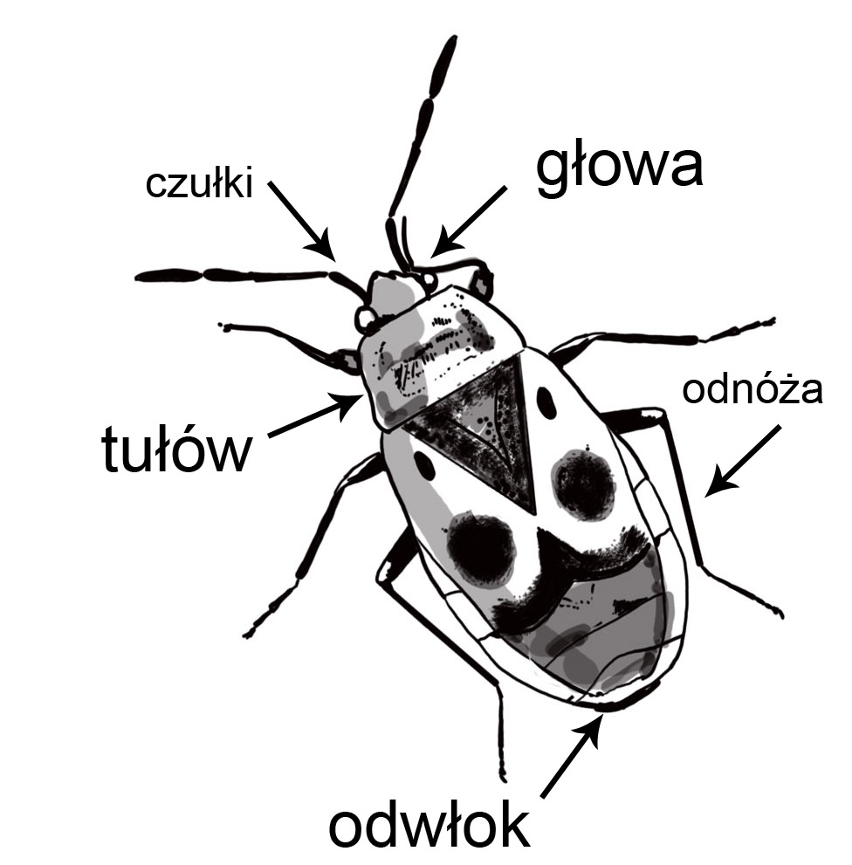
Schemat budowy owada
Karta pracy: owady

Zadanie nr 1. Rozwiąż krzyżówkę.
1 | 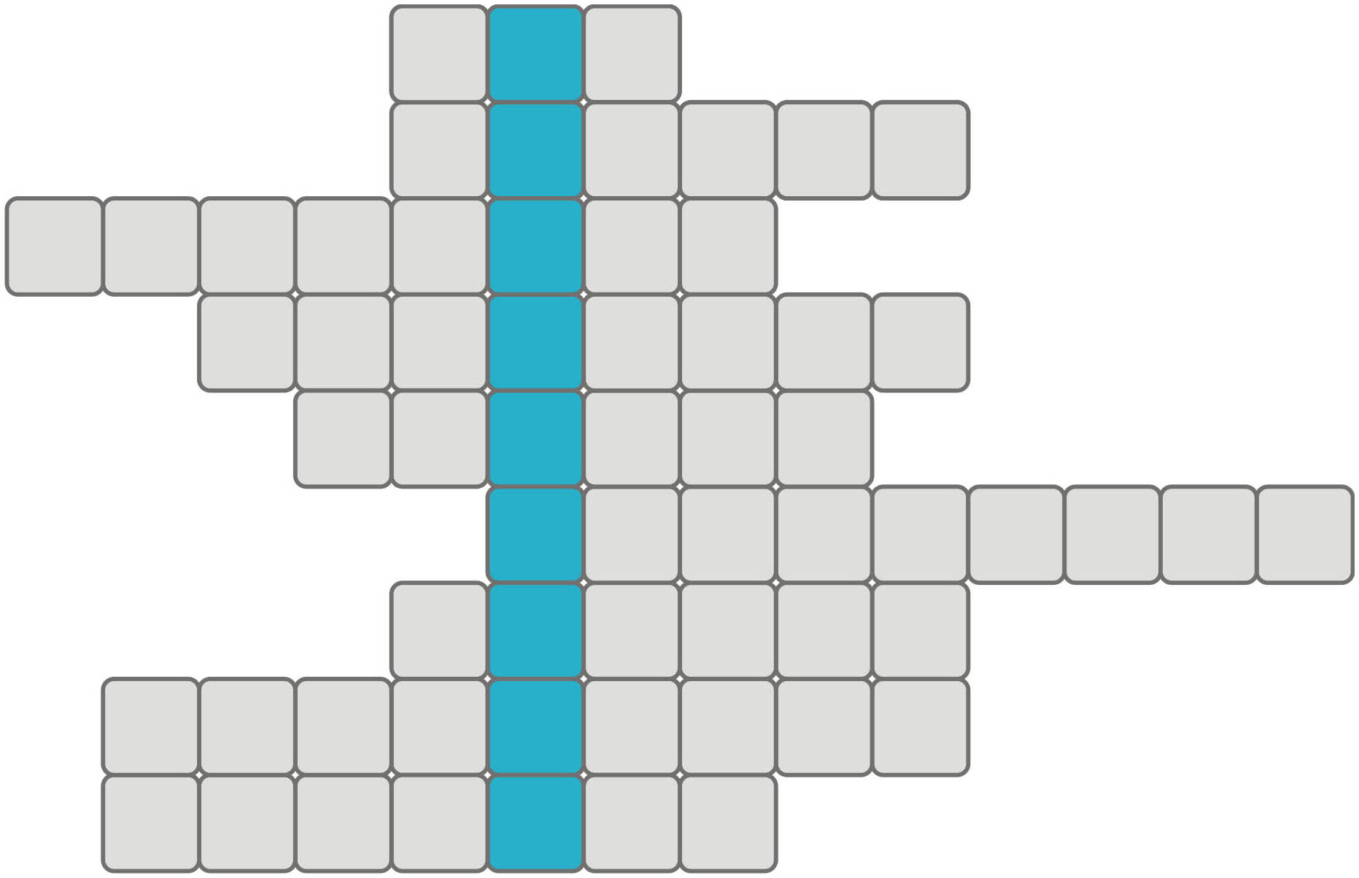
2
3
4
5
6
7
8
9
Hasła poziomo:
- Inaczej motyle nocne.
- Ich naukowa nazwa to łuskoskrzydłe.
- Służą do latania.
- Wczesnowiosenny motyl o jasnożółtych skrzydłach.
- Aparat gębowy motyli służący do pobierania płynnego pokarmu.
- Ten szkodnik kasztanowców przywędrował do Polski z południa Europy.
- Na głowie owada.
- Jedno ze wcześniejszych stadiów rozwojowych motyli.
- Naukowa nazwa upodabniania się do innych gatunków.

Zadanie nr 2.
Znajdź drogę w labiryncie poprzez kolejne stadia rozwoju motyla.
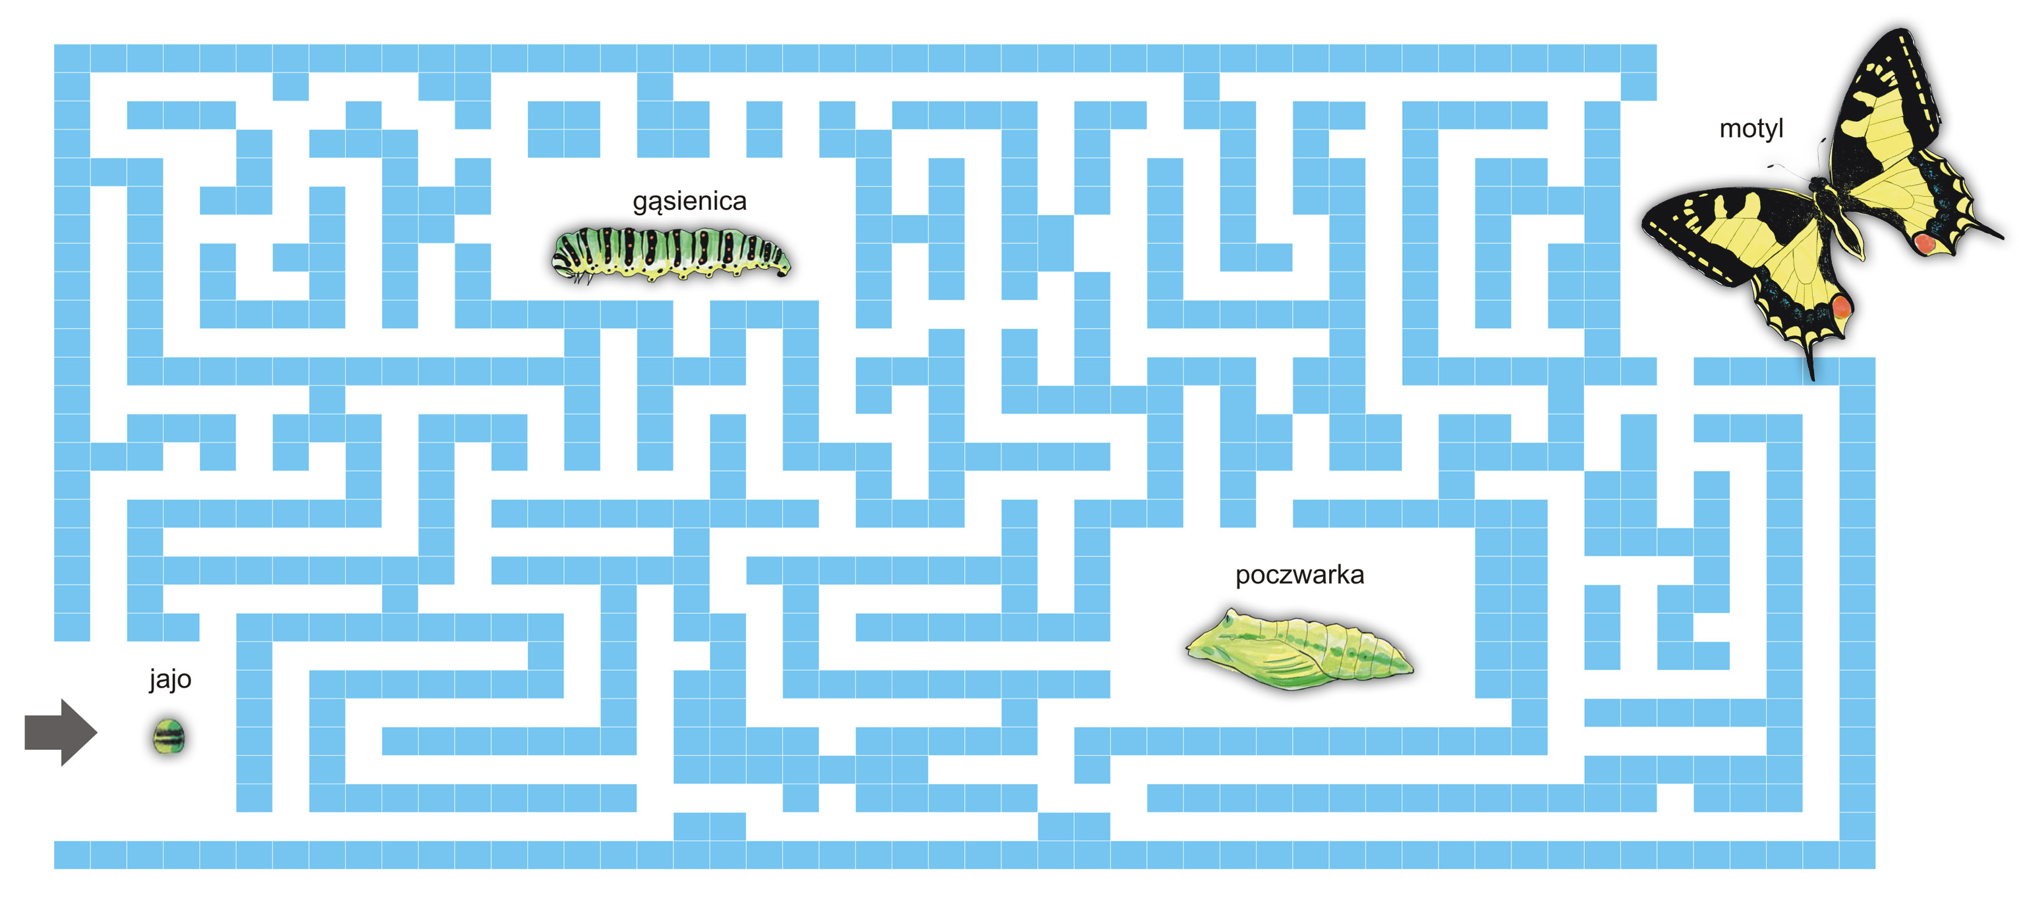
Zadanie nr 3.
Znajdź i zakreśl ułożone pionowo lub poziomo następujące wyrazy:
owad, nektar, łąka, barczatka, szrotówek, motyl, poczwarka, zawisak, niepylak, modraszek, mieniak, paź, cytrynek, gąsienica, czułki, bielinek, rusałka, ćma, skrzydło, ssawka, pawik.

p | o | w | a | d | e | r | t | a | p | s | z | r | o | t | ó | w | e | k | o | m | p
b | a | k | l | a | r | a | d | ć | s | s | ą | b | x | c | s | a | m | j | l | o | s
i | e | c | z | u | ł | k | i | m | s | k | r | z | y | d | ł | o | i | r | p | d | a
e | r | w | o | n | w | e | k | s | a | ć | z | b | n | m | l | k | o | s | d | r | r
l | t | a | p | e | e | p | k | b | w | b | a | r | c | z | a | t | k | a | l | a | a
i | p | a | r | k | r | o | o | a | k | z | ę | b | n | c | j | r | s | k | o | s | m
n | o | j | a | t | m | f | d | d | a | h | a | t | e | r | a | e | a | e | p | z | y
e | a | e | r | a | i | d | m | n | i | e | p | y | l | a | k | t | z | r | a | e | j
k | g | a | t | r | e | a | s | c | y | n | e | l | k | o | p | o | w | e | i | k | a
d | ą | s | u | w | n | p | a | w | y | ł | u | r | w | 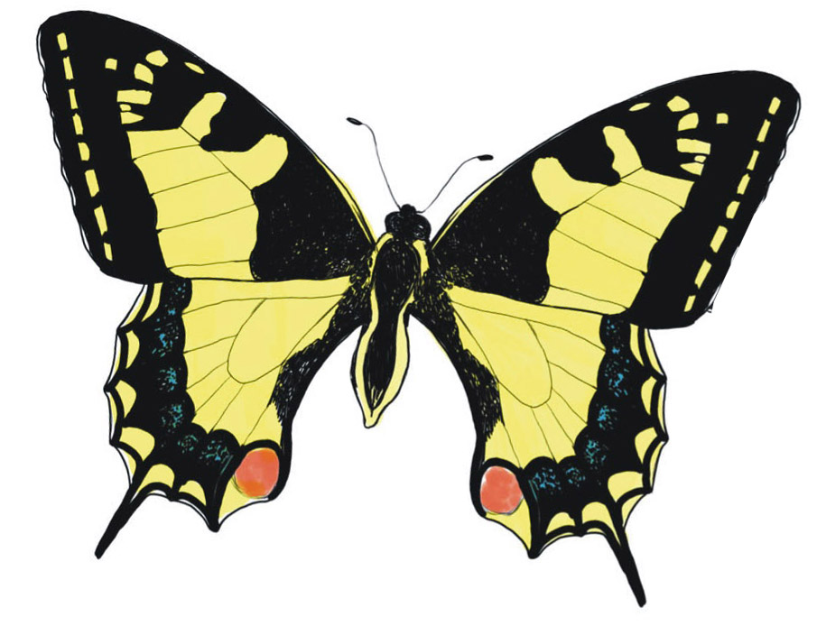
s | s | d | t | s | i | a | z | c | p | ą | j | u | a
a | i | o | k | z | a | w | i | s | a | k | a | s | r
a | e | a | s | d | k | a | s | p | a | a | s | a | t
z | n | w | p | o | c | z | w | a | r | k | a | ł | s
b | i | s | a | f | s | a | h | ź | r | j | z | k | y
n | c | a | s | p | a | w | i | k | f | ć | m | a | l
e | a | a | c | y | t | r | y | n | e | k | h | j | o
c | z | a | f | h | k | ę | l | c | y | t | r | e | s | m | o | t | y | l | ć | n | a

Zadanie nr 4.
Narysuj wybrany liść lub owoc drzewa, który został uszkodzony przez owady. Poniżej rysunku wpisz nazwę drzewa. Czy potrafisz określić jaki gatunek owada na nim żerował? Nazwę owada wpisz pod rysunkiem.

Co w ściółce biega i skacze?
Cele:
- Nazwanie 4 najpospolitszych owadów żyjących w warstwie ściółki,
- Wyciąganie wniosków z obserwacji,
- Wykonywane rysunku biologicznego,
- Posługiwanie się kluczem do oznaczania gatunków.

- Warstwa runa
Materiały potrzebne: sito, plastikowy, biały talerz, lupa, pęseta, notatnik, kartka formatu A4, klucz do oznaczania owadów.
Przebieg obserwacji:
Delikatnie rozchyl ściółkę na powierzchni dwóch kartek A4. Zanotuj jakie zwierzęta tam zauważyłeś. Wsyp kilka garści ściółki na sito i przesiewaj je na biały materiał. Przez lupę obserwuj zwierzęta, które wypadną na białą płachtę.

- Narysuj trzy różnie zaobserwowane bezkręgowce. Podczas rysowania zwróć szczególną uwagę na liczbę odnóży zwierząt, co będzie pomocne podczas oznaczania.

- Przy pomocy klucza oznacz narysowane wcześniej bezkręgowce. Nazwy wpisz pod odpowiednimi rysunkami.

- Napisz jaki sposób organizmy te przystosowały się do życia w swoim środowisku (jakiej są wielkości, barwy, jakie mają odnóża, czy szybko się poruszają)? ….................................................................................................................................................................................................................................................................................................................................................................................................................................................................................................................................................................................................................................................................................................................................................................................................................................................................................................................................

- Napisz jaka jest funkcja organizmów glebowych (tzw. edafonu) w środowisku?
…......................................................................................................................................................................................................................................................................................................................................................................................................................................................................................................................................................................................................................................................................................................................................................................................................................................................................................................................................................................................................................................................................................

- Co się dzieje z liśćmi które co roku spadają jesienią na zimę?
........................................................................................................................................................................................................................................................................................................................................................................................................................................................................................................................................................................................................................

- Jakie mogą być skutki wypalania traw i rowów przydrożnych dla organizmów żyjących w glebie?
........................................................................................................................................................................................................................................................................................................................................................................................................................................................................................................................................................................................................................

- Napisz jak człowiek może chronić glebę.
…...........................................................................................................................................................................................................................................................................................................................................................................................................................................................................................................................................................................................................................................................................................................................................................................

- Nazwij i podpisz przedstawione poniżej owady:

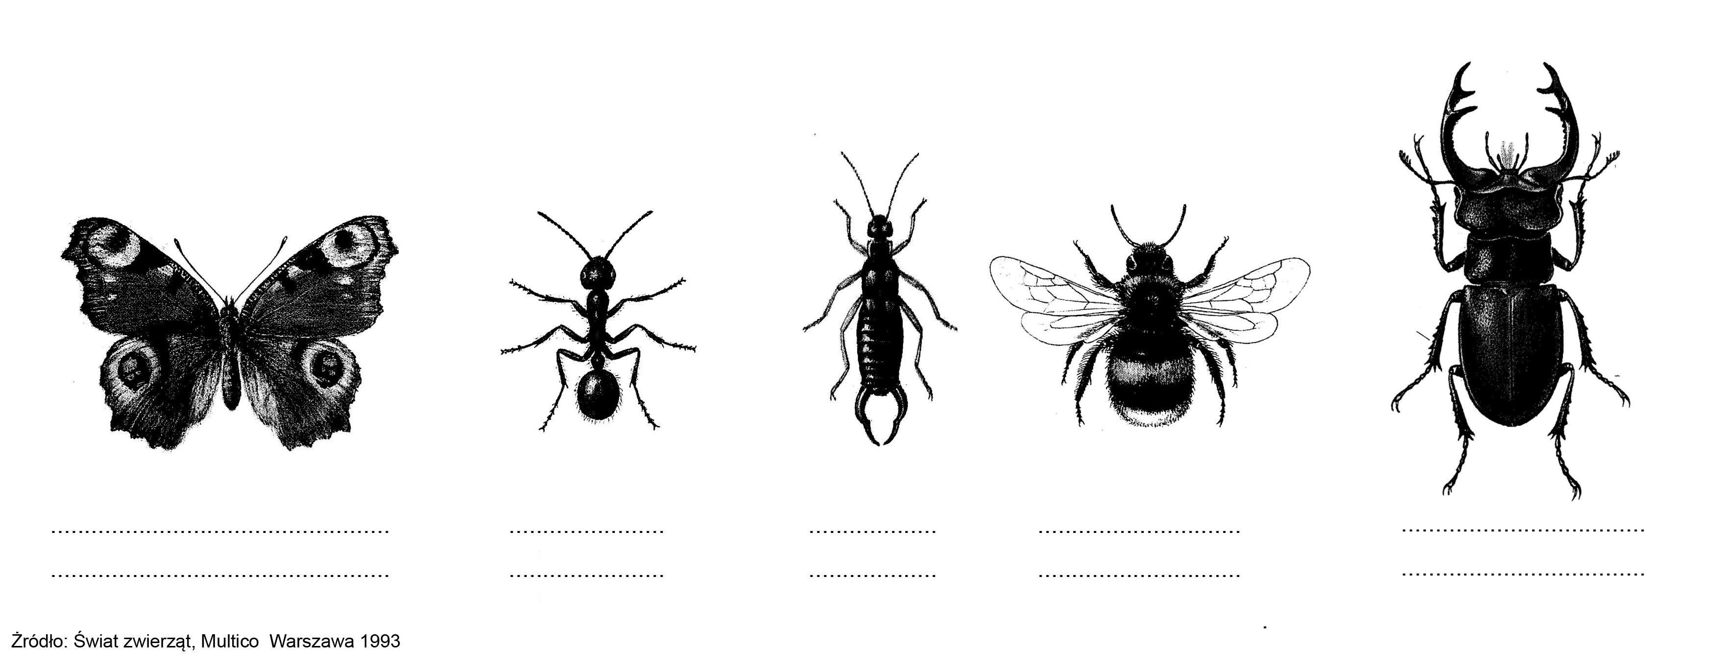

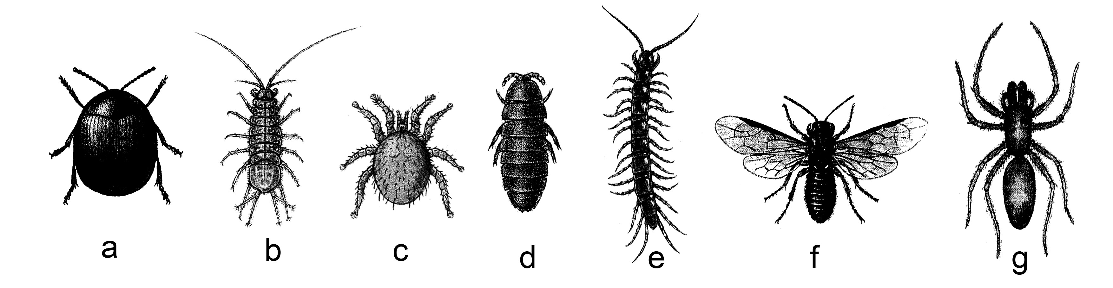
- Spośród narysowanych bezkręgowców wybierz owady zakreślając kółkiem odpowiednią literę:

- Jaka charakterystyczna cecha budowy ułatwia wybór owadów spośród innych bezkręgowców.
…................................................................................................................................................
…................................................................................................................................................
…................................................................................................................................................

Świat pod lupą
Szkoła podstawowa klasa VI
Cele:
- Posługiwanie się przyrządami ułatwiających obserwację przyrody (lupa) podczas prowadzonych obserwacji;
- Wyciąganie wniosków z obserwacji.
- Nazwanie 4 najpospolitszych drobnych zwierząt lądowych oraz opisanie ich przystosowania do życia na lądzie.
- Nauka szacunku do przyrody.

Materiały: biały plastikowy pojemnik, lupa, pęseta, notatnik, atlas zwierząt, karty pracy, przezroczyste pojemniki z dziurkowanym wieczkiem (zapewniające przeżycie) z chrząszczem, pszczołą, pająkiem, dżdżownicą, ślimakiem i wijem.

Przebieg zajęć:
Oglądaj przez lupę zwierzęta umieszczone w pojemnikach, zwróć uwagę jak przemieszczają się te zwierzęta.

UWAGA: Nie potrząsaj pojemnikami!

Zadanie nr 1. Oznacz poszczególne gatunki przy pomocy atlasu i wpisz poniżej ich nazwy w odpowiednich miejscach.

- Mam 6 nóg i twardy, błyszczący pancerz, jestem więc …................................................... .
- Też mam 6 nóg więc jestem owadem. Chętnie latam z i zbieram nektar z kwiatów, a więc nazywam się .......................................... .
- Jestem ….............................. i w sieci łowię muchy i inne owady. Mam aż .............. nóg.
- Nazywam się ................................................... i nie mam nóg wcale. Wolno pełzam i lubię wilgoć. W czasie zagrożenia chowam się w wapiennej muszli, którą noszę na plecach. Jednak nie każdy z nas ma swój domek.
- Nie mam nóg i żyję pod ziemią, jestem pożyteczna gdyż spulchniam ziemię, a nazywam się ….............................. . Składam się z wielu pierścieni.
- Mam wiele nóg, stąd nazywają mnie często stonogą choć tak naprawdę nazywam się ….................... .

Zadanie nr 2. Narysuj jedno z obserwowanych zwierząt.

Zadanie nr 3. Na podstawie obserwacji napisz trzy sposoby jak przemieszczają się zwierzęta lądowe.
- .......................................................................................................................( np. chrząszcz).
- .....................................................................................................................(np. dżdżownica).
- ..........................................................................................................................(np. pszczoła).

Zadanie nr 4. Napisz w jakich trzech środowiskach występują poszczególne zwierzęta.
- Dżdżownice nie posiadają pancerza dlatego chronią się przed drapieżnikami .......................................... . Poruszanie się w tym środowisku ułatwia …..................... ciało.
- Wije, pająki posiadają …............................ Narządy te pozwalają tym zwierzętom szybkie przemieszczanie się.
- Pszczoły, a także większość chrząszczy posiada …........................ dzięki, którym mogą latać. Zwierzęta te tworzą większą grupę zwaną owadami.
- Większość ślimaków posiada …............................. zwaną ich domkiem, w którym chronią swoje ciało.

Zadanie nr 5*. Napisz dwie cechy jakie umożliwiają obserwowanym organizmom życie na lądzie (pomyśl dlaczego pojemniki ze zwierzętami nie mogą być szczelnie zamknięte).

.....................................................................................................................................................
.....................................................................................................................................................
.....................................................................................................................................................
.....................................................................................................................................................
.....................................................................................................................................................
.....................................................................................................................................................
Trzmiel - nie zbija bąków
Klasa III Szkoły Podstawowej
Cele:

- Poznanie funkcji zwierząt pożytecznych i szkodliwych dla człowieka na przykładzie trzmiela i bąka,
- Poznanie roli pożytecznych owadów zapylających kwiatów.
- Poznanie różnic pomiędzy rolami owadów w przyrodzie i w życiu człowieka na przykładzie komara.

Zadanie nr 1 Przeczytaj dokładnie tekst w ramce:

Owady to małe zwierzęta, jednak ich rola w przyrodzie i w życiu człowieka jest bardzo duża.
Istnieją gatunki owadów szkodliwych i pożytecznych dla człowieka. Gatunki szkodliwe owadów niszczą owoce i warzywa (powodują robaczywienie jabłek). Mole niszczą nasze ubrania. Komary i bąki odżywiają się krwią ludzi i zwierząt.

Oprócz owadów szkodliwych są również owady pożyteczne, które pomagają człowiekowi. Owady pożyteczne to np. pszczoły oraz trzmiele, które zapylają kwiaty. Jest to bardzo ważne zarówno dla przyrody jak i człowieka. Bez pszczół i trzmieli nie było jabłek, malin, pomidorów, ogórków, gruszek oraz wielu innych warzyw i owoców, a także pięknych kwiatów. Pszczoły wytwarzają również miód, który jest bardzo zdrowym pokarmem. Niektóre z owadów są bardzo piękne na przykład motyle.

Podział na owady pożyteczne i szkodliwe wprowadził człowiek. W przyrodzie nie ma takiego podziału. Każde zwierzę i roślina pełni ważną rolę w środowisku naturalnym. Komarami i innymi szkodliwymi dla człowieka owadami żywi się wiele ptaków, a także nietoperze i żaby.

Zadanie nr 2 Podkreśl gatunki pożyteczne:

- Chrabąszcz,
- Bąk,
- Trzmiel,
- Pszczoła.

Zadanie nr 2 Podkreśl gatunki szkodliwe:

- Komar,
- Bąk,
- Trzmiel,
- Pasikonik.

Zadanie nr 3 Podkreśl jakich warzyw i owoców nie byłoby bez pszczół i trzmieli:

- Pomidory,
- Ogórki,
- Jabłka,
- Gruszki,
- Śliwki,
- Maliny.

Zadanie nr 4* Odszukaj w atlasie przyrodniczym zdjęcia trzmiela i bąka. Napisz który z tych owadów lata przy kwiatach? Napisz jaka jest tego funkcja w przyrodzie?

….......................................................................................................................................

Zadanie nr 5 Napisz dlaczego wytępienie wszystkich komarów nie byłoby korzystne dla przyrody?
….......................................................................................................................................

….......................................................................................................................................

Zadanie nr 6 Narysuj dowolnego owada zapylającego kwiaty.

